Белорусско-Российский университет принял участие в Международной специализированной выставке по машиностроению и металлообработке
«Kazakhstan Machinery Fair»

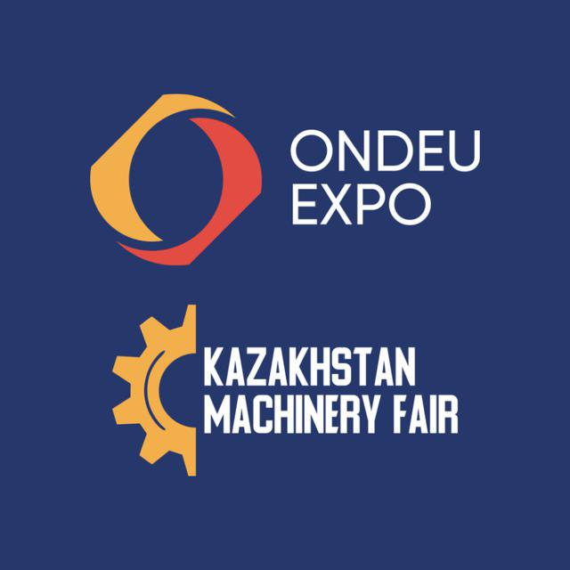

Белорусско-Российский университет принял участие в Международной специализированной выставке по машиностроению и металлообработке «Kazakhstan Machinery Fair», которая проходила 10–12 мая 2023 г. в Астана, Республика Казахстан.
Основными задачами выставки определены технологическое развитие и повышение конкурентоспособности машиностроительных предприятий, расширение промышленного сотрудничества с региональными и международными партнерами, а также развитие экспортного потенциала и привлечение инвестиций в производство.
Белорусско-Российский университет представил на международной выставке следующие разработки:
– Автоматизированная система регистрации сварочных процессов (разработчик – Болотов С.В., канд. техн. наук, доц.);
– Технология повышения износостойкости инструментальной и технологической оснастки (разработчик – Шеменков В.М., канд. техн. наук, доц.);
– Технология дуговой сварки конструктивных сталей с двухструнной коаксиальной подачей компонентов защитной газовой среды (разработчик – Коротеев А.О., канд. техн. наук, доц.);
– Технология сварки и аддитивного наращивания стальных и алюминиевых деталей в среде защитных газов с управлением параметрами дуги (разработчик – Коротеев А. О., канд. техн. наук, доц.);
– Механически легированные композиционные порошки для газотермических покрытий (разработчик Федосенко А.С., канд. техн. наук, доц.).
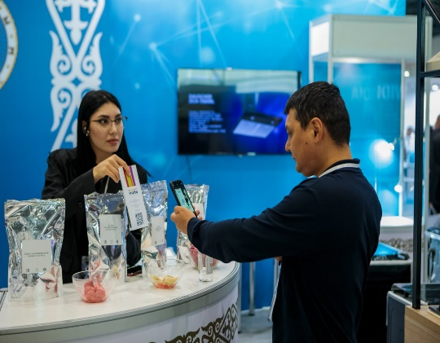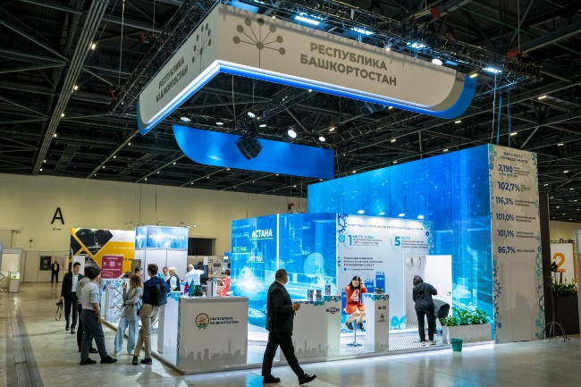
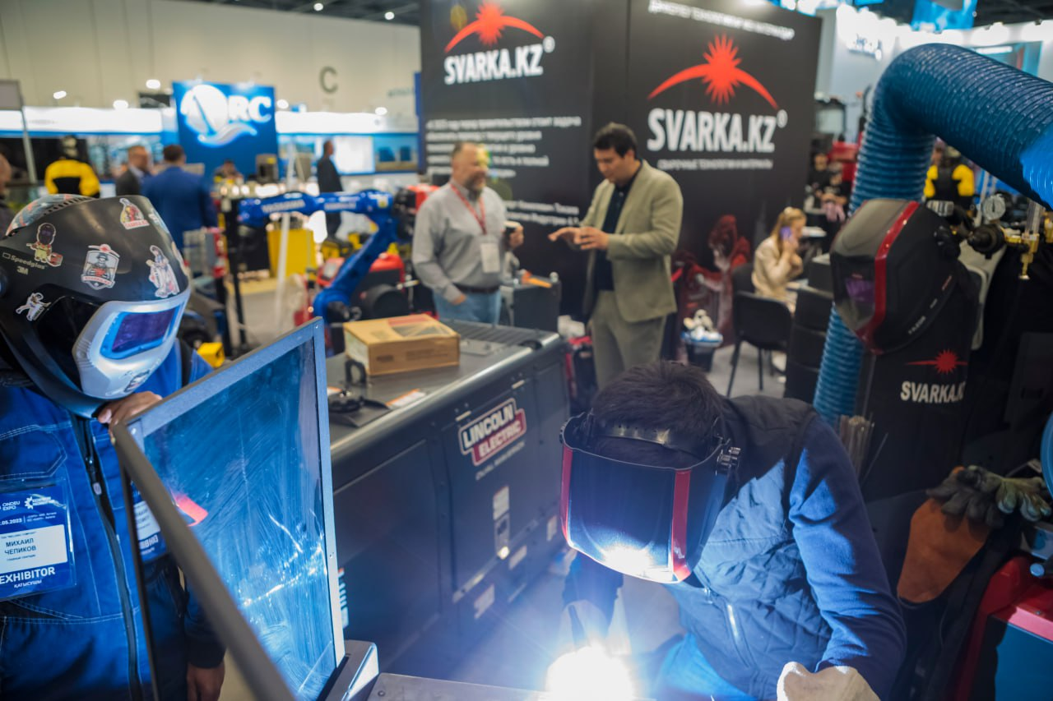
Справочно: Kazakhstan Machinery Fair – ведущая отраслевая выставка в Казахстане для специалистов в сфере металлообрабатывающей промышленности, машиностроения, представителей государственного сектора и профильных бизнес-сообществ.
Более 400 казахстанских и зарубежных компаний представят новейшее оборудование и продукцию в сфере машиностроения, металлообработки, сварки, робототехники и автоматизации производства, 3D –печати и аддитивных технологий. Выставка проходит в рамках международной выставки обрабатывающей промышленности Kazakhstan Industry Week.

